Nome: Airon Iuri

Curso: Informática – P8



# Tabela de endereçamento

|  |  |  |  |  |
| --- | --- | --- | --- | --- |
| Dispositivo | Interface | Endereço IPv6 | Comprimento do Prefixo | Gateway Padrão |
| R1 | G0/0/0 | 2001:db8:acad:a::1 | 64 | N/D |
| R1 | G0/0/1 | 2001:db8:acad:1::1 | 64 | N/D |
| S1 | VLAN 1 | 2001:db8:acad:1::b | 64 | N/D |
| PC-A | NIC | 2001:db8:acad:1::3 | 64 | fe80::1 |
| PC-B | NIC | 2001:db8:acad:a::3 | 64 | fe80::1 |

# Objetivos

Parte 1: Configurar a Topologia e Definir as Configurações Básicas de Roteadores e Switches

Parte 2: Configurar Endereços IPv6 Manualmente

Parte 3: Verificar a Conectividade de Ponta a Ponta

# Instruções

## Cabear a rede e definir configurações básicas de roteador e switch

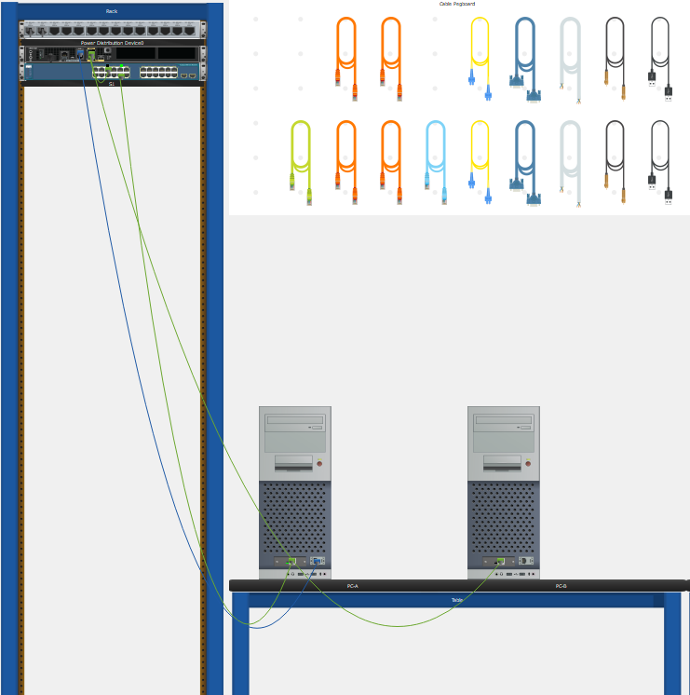

### Configurar o roteador.

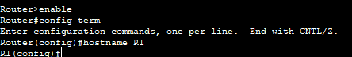

### Configure o switch.

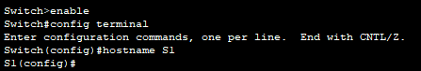

## Configurar endereços IPv6 manualmente

### Atribua endereços IPv6 às interfaces Ethernet do R1.

* + - 1. Atribua os endereços IPv6 unicast globais, listados na Tabela de Endereçamento, às duas interfaces Ethernet do R1.

Abrir a janela de configuração

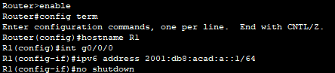

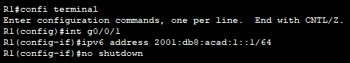

Verifique se o endereço unicast IPv6 correto está atribuído a cada interface.

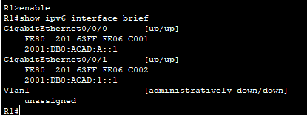

**Nota**: O endereço local do link (fe80: :) exibido é baseado no endereçamento EUI-64, que usa automaticamente o endereço MAC (Media Access Control) da interface para criar um endereço local local do link IPv6 de 128 bits.

* + - 1. Para que o endereço local do link corresponda ao endereço unicast global na interface, insira manualmente os endereços locais do link em cada uma das interfaces Ethernet em R1.

**Nota**: Cada interface do roteador pertence a uma rede separada. Os pacotes com um endereço de link local nunca deixam a rede local; portanto, você pode usar o mesmo endereço de link local nas duas interfaces.

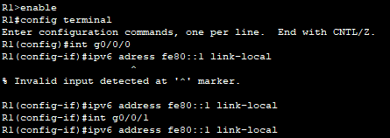

* + - 1. Use um comando de sua escolha para verificar se o endereço de link local foi alterado para **fe80::1.**

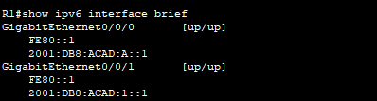

Fechar janela de configuração

#### Pergunta:

Quais dois grupos multicast foram atribuídos à interface G0/0/0?



Digite suas respostas aqui.

### Ative o roteamento IPv6 em R1.

* + - 1. Em um prompt de comando do PC-B, digite o comando **ipconfig** para examinar as informações de endereço IPv6 atribuídas à interface do PC.

#### Pergunta:

Um endereço IPv6 unicast foi atribuído à placa de interface de rede (NIC) do PC-B?

R: Não, apenas o link-local address.

uas respostas aqui

* + - 1. Ative o roteamento IPv6 no R1 usando o comando **IPv6 unicast-routing**.



* + - 1. Use um comando para verificar se o novo grupo de multicast está atribuído à interface G0/0/0. Observe que o grupo multicast de todos os roteadores (ff02::2) agora aparece para a interface G0/0/0.

**Nota**: Isso permitirá que os PCs obtenham automaticamente o endereço IP e as informações padrão do gateway usando a Configuração automática de endereços sem estado (SLAAC).

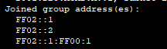

* + - 1. Agora que R1 faz parte do grupo de difusão seletiva de todos os roteadores FF02::2, emita novamente o comando **ipconfig** no PC-B e examine as informações de endereço IPv6.



#### Pergunta:

Por que PC-B recebeu o prefixo de roteamento global e a ID de sub-rede que você configurou em R1?

R: Porque o R1 está fazendo parte do multicast ff02::2, junto com o S1.

### Atribua endereços IPv6 à interface de gerenciamento (SVI) em S1.

* + - 1. Atribua o endereço IPv6 para S1. Além disso, atribua um endereço de link local para esta interface.

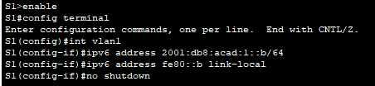

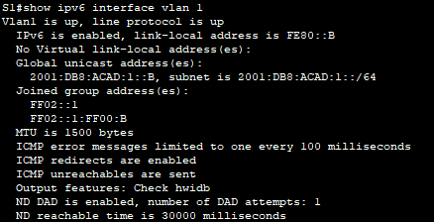

Fechar janela de configuração

### Atribua endereços IPv6 estáticos aos computadores.

* + - 1. Abra a janela Propriedades Ethernet em para cada PC e atribua endereçamento IPv6.

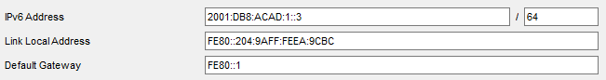

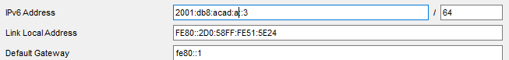

* + - 1. Verifique se ambos os PCs têm as informações de endereço IPv6 corretas. Cada PC deve ter dois endereços IPv6 globais: um estático e um SLACC

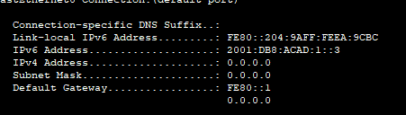

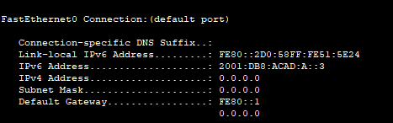

## Verificar a Conectividade de Ponta a Ponta

No PC-A, execute ping **fe80::1**. Este é o endereço local do link atribuído a G0/0/1 no R1.

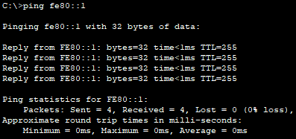

De PC-A, faça ping na interface de gerenciamento de S1.

Use o comando **tracert** no PC-A para verificar se você possui conectividade de ponta a ponta com o PC-B.

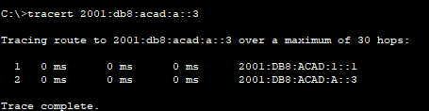

De PC-B, faça ping em PC-A.

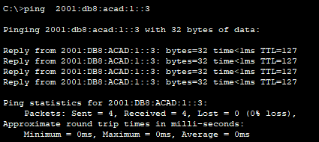

No PC-B, execute ping no endereço local do link para G0/0/0 no R1.

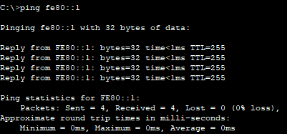

**Nota**: Se a conectividade ponto a ponto não estiver estabelecida, solucione o problema de suas atribuições de endereços IPv6 para verificar se você inseriu os endereços corretamente em todos os dispositivos.

# Perguntas para reflexão

* 1. Por que o mesmo endereço local de link, fe80::1, pode ser atribuído às duas interfaces Ethernet no R1?

R: Porque cada interface do roteador estão inceridos em uma rede separada, assim, os pacotes com um endereço link local nunca saem da rede.

* 1. Qual é a ID da sub-rede do endereço IPv6 unicast 2001:db8:acad::aaaa:1234/64?

R: Porque o preço global unicast é 64.